TENTACIÓN DE JESÚS

**OBJETIVOS.**

1. Conocer qué Jesús también sufrió el acoso de Satanás.
2. Ver como se defendió de Satanás.
3. Saber cómo podemos defendernos nosotros del diablo

**::ANTECEDENTE::**

Jesús, tenía treinta años. Hasta entonces había estado viviendo en el anonimato. Mientras fue niño había estado bajo la autoridad y protección de sus padres, aprendiendo de ellos y obedeciéndolos.

Como joven siguió aprendiendo probablemente el oficio de José su padre terrenal, pero seguro que estudiando muy bien los escritos de los profetas, la historia del pueblo de Israel, las promesas de Dios. Conocía bien las escrituras, como se vio a lo largo de su ministerio. Y cuando ya era un hombre, con la madurez que dan los años, ya preparado se retiró al desierto.

¿Por qué al desierto?. ¿Qué tenía que hacer tan importante en un lugar donde no había nadie? ¿No había venido con el propósito de salvar a las personas, de estar cerca de ellas? Sí, pero antes tenía que hacer algo sin lo cual nada podía salir conforme a los propósitos de Dios.

TENÍA QUE PREPARARSE DELANTE DE DIOS EN AYUNO Y ORACIÓN.

¿Por qué tenía que ayunar?. El ayuno ayuda a quitar nuestra atención de la carne para centrarla en Dios. Ayuda a someter los deseos normales a nuestra voluntad y no ser ellos los que nos dominen. El Señor tenía una misión demasiado importante como para estar distraído. También debía prepararse orando y procurando escuchar a la tranquilidad a Dios

**LECTURA BÍBLICA:**

**Lucas 4:1-13; Mateo 4:1-11; Marcos 1:12-13**

**::TEXTO PARA APRENDER::**

1. No sólo de pan vivirá el hombre sino de toda palabra de Dios.
2. Al Señor tu Dios adorarás, y a él sólo servirás.
3. No tentarás al Señor tu Dios

**-HISTORIA BÍBLICA-**

Jesús una vez bautizado por Juan el Bautista, acto en el que fue reconocido públicamente por Dios como “su hijo amado”, se fue al desierto.

Allí permaneció 40 días, con sus largas noches, en ayuno y oración. Seguramente al principio pensaba mucho en la comida, las tripas le harían ruidos, pero había determinado dedicar todo el tiempo a la oración. El hambre es mala, pero Jesús quería oír la voluntad de Dios y no su voluntad carnal. Y en la medida que disminuyera ésta crecería la espiritual.

Pasados esos 40 días y 40 noches tuvo una visita: el mismo Satanás se presentó ante El. Y Satanás conocía su estado físico, así que le dijo:

**“*Si eres Hijo de Dios, di a esa piedra*** ***que se convierta en pan*”.**

¿Qué hizo Jesús? ¿Le demostró que El era hijo de Dios y todo el poder que tenía? No, El le respondió con la Palabra, con una cita de las escrituras que está en Deuteronimio 8:3: -

“**Escrito está, no sólo de pan vivirá el** **hombre, sino de toda palabra de Dios”.**

Satanás no supo que contestar y se fue decaído, viendo que en el aspecto físico no le podía atacar. Pero no se podía dar por vencido.

Después se le ocurrió otra estrategia. Volvió y le llevó a lo alto de un monte desde donde le mostró los reinos de la tierra y dijo:  
***“A ti te daré todo estos reinos si te***  
***arrodillas y me adoras”.*** Tampoco Jesús se dejó liar y no le respondió mas que con una cita de las Escrituras (Deuteronimio 6:13).  
**-“Escrito estás, a tu Dios adorarás**  
**y sólo a él servirás**”. Tampoco le podía tentar con la codicia del poder y de la avaricia. Pero Satanás no desiste fácilmente, así que le llevó a lo alto del pináculo del templo y creyó haber encontrado la solución, él mismo usaría una cita de las Escrituras para tentar y convencer a Jesús de que probara al mismo Padre: - ***“Escrito está que si te tiras de esta*** ***torre Dios mandará a sus ángeles*** ***para que te guarden*”.**

Pero Jesús simplemente le dijo: **“No tentarás al Señor tu Dios**”. Y entonces Satanás lo dejó por un tiempo. Pero el diablo sabía el poder de salvación que tenía Jesús, así que desde entonces procuró tentar a los hombres para alejarlos de Dios

**REFLEXIÓN:**

Satanás siempre intentará confundir y engañar a los hombres, usando, incluso la Palabra pero empleándola de manera torcida. **Por eso es tan importante conocer**  
**perfectamente la Palabra de Dios** porque lo mismo que Jesús pudo arrojar de su lado al diablo recordándole la Palabra, nosotros podemos hacer que se vaya **recordándole y** **recordándonos** a nosotros mismos que estamos protegidos por la sangre de Cristo.

**APLICACIÓN  
Lee y aprende la Palabra de Dios,** **porque ella es la defensa mejor** **contra cualquier tentación sea de** **Satanás o sea de otras personas o de**  
**ti mismo.**

**“Lámpara es a mis pies tu palabra** **y lumbrera a mi camino”.**

**ACTIVIDADES:** **Busca en la sopa de letras las palabras** **relacionadas con el relato: (¡ojo que están** **muy escondidas!)**

SATANÁS, JESÚS, PALABRA, PINÁCULO, MONTE, PIEDRA, ESCRITURAS, SEÑOR, TENTACIÓN

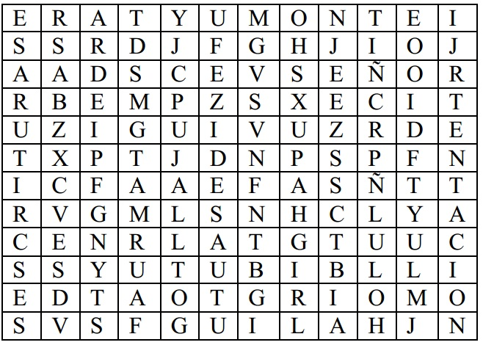

**Contestar a las siguientes cuestiones:**

• Los días que ayunó Jesús: 30, 40, 50: _______________

• A dónde se fue Jesús para orar y ayunar:

1. al desierto

2. a un bosque

3. a una playa ________________

• Las veces que le tentó el diablo:

1. 3

2. 4

3. 10 _________________

• Con lo qué le tentó el diablo

1. Comida, poder y gloria, probar a Dios.

2. Bebida, soberbia, vanidad

3. Comida, poder y gloria y sabiduría

_________________________________

• La manera cómo se defendió Jesús:

1. Con sus pripis argumentos.

2. Con la palabra de Dios

3. Con lo que dijo otra persona

**Sustituye los números por** **letras y verás una afirmación de** **Jesús:**

**1,2; 3,2,4,2; 5,8; 6,7,1;**

**10,11,10,11,12,7; 8,4;**

**13,2,14,15,12,8**

___________________________________________ ___________________________________________ ___________________________________________  
**1-N; 2-O; 3-S; 4-L; 5-D; 6-P; 7-A, 8-E;** **9-N; 10.V; 11-I; 12-R: 13, H; 14-M; 15-** **B; 16-T**

**Ordena estas palabras de**  
**Lucas: 4:8.**

NO, ESTA, DIOS, SÓLO, SERVIRAS, A, ESCRITO, EL, ADORARÁS, TU, SEÑOR, AL, Y

**Santiago 4:7 dice:**

____________________________________________ ____________________________________________

y huirá de vosotros.

**¿Qué quiere decir?**

____________________________________________ ____________________________________________  
**…. *“Fiel es Dios que no os dejará*** ***ser tentados más de lo que podáis*** ***resistir, sino que dará también*** ***juntamente con la tentación la*** ***salida, para que podáis soportar*”**. (1ª Corintios; 10:13)

**Rellena los espacios en blanco:** Jesús se fue al D__________________ y estuvo sin comer ____________ días y _____________ noches. Y tuvo H_______________. El Diablo se acercó para T_________________ Le dijo: Dile a esta P__________________ que se convierta en pan. Y Jesús le dijo: “E_______________ está: No S______ de pan V __________________ el hombre sino de toda P_____________________ de Dios. Después Satanás le llevó a un M ____________ y le enseñó los R ____________ de la tierra y dijo: Te daré todo esto si de R _____________- me A ___________________. Y J __________ contestó: Escrito está : Al S _____________ tu D ________________ adorarás y sólo a El S ________________________. Entonces Satanás le llevó al P ______________ ___________________ del templo de J ______ ________________ y volvió a decir: “Tírate desde aquí porque E _______________ está que el Señor mandará a sus A____________ para que te Reco_______________ Y Jesús contestó: No T _________________ al S ____________ tu D _____________